Ústav A. Dvořáka pro kulturní život seniorů, z.ú., člen Krajské rady seniorů a evangelický farní sbor v Praze na Vinohradech Vás zvou na koncert:

úterý 4.listopadu 2025 ve 14.30 hodin
v evangelickém kostele v Praze 2, Korunní 60

Účinkují:
Barbora Plachá - harfa

Program:

Hudba pro harfu z archivu Františka a Terezie Palackých

D. Paradisi - Toccata

H. Backofen - Andante, Menuetto, Marche, Anglaise

J.K. Krumpholtz - Sonata č.1 Op.13 (Andante, Romance, Rondo)

L. E. Měchura - Téma s variacemi pro Louise

E. Parish - Alvars - Řecká píseň ze Santorini

B. Smetana - Pensée fugitive

B.Smetana/H. Trneček - Vltava

ZMĚNA PROGRAMU VYHRAZENA

Koncert se pořádá s finanční podporou hl. m. Prahy,
Nadace Český hudební fond a Nadace život umělce
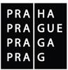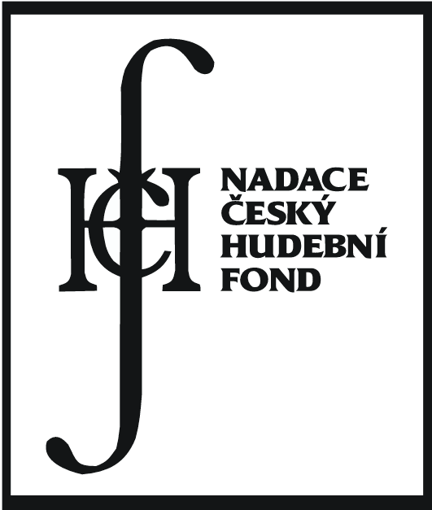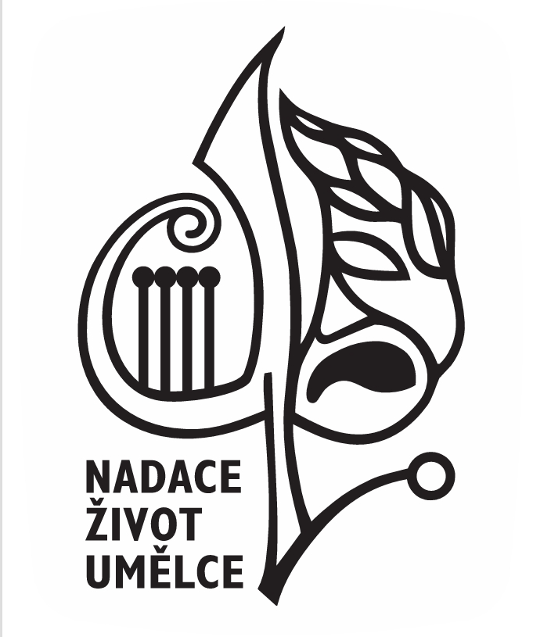

Příští koncert – 2.prosince 2025 ve 14.30 hodin,
Adventní koncert studentů pražské konzervatoře

